JL3020变压器短路阻抗测试系统

使 用 说 明 书

扬州金力电气有限公司

目 录

- 概述 …………………………………………………………… 3
- 主要功能与特点 ……………………………………………… 3
- 主要技术指标 ………………………………………………… 4
- 面板及各键功能介绍 ………………………………………… 4
- 变压器短路阻抗、空载、负载、零序阻抗测试及菜单 …… 5
- 注意事项 ………………………………………………………25
- 售后服务 …………………………………………………… 26
- 附录…………………………………………………………… 27

- 概述：
低电压短路阻抗测量是变压器常规试验项目中的基本项目，通过比较变压器受到短路电流的冲击前后测得的短路阻抗值，可以初步估计绕组变形程度。低电压短路阻抗试验是鉴定运行中变压器受到短路电流的冲击，或变压器在运输和安装时受到机械力撞击后，检查其绕组是否变形的最直接方法，它对于判断变压器能否投入运行具有重要的意义，也是判断变压器是否要求进行解体检查的依据之一。
JL3020变压器短路阻抗测试系统是我公司研制的用于现场和试验室条件下对变压器进行低电压短路阻抗测量的仪器，该仪器体积小，重量轻。仪器内部采用电压电流同步交流采样及数字信号处理技术，测量数据准确。该仪器可采用三相或单相法对变压器进行低压短路阻抗实验：三相法可直接测量出每一相的相应参数，单相法可采用单相法测量，并自动折算出每一相的具体值。仪器内置不掉电存储器，可长期存储测量数据，仪器自带打印机。大屏幕液晶显示，全部中文菜单及操作提示，操作简单直观。
- 主要功能与特点：
1. 短路阻抗的测量:
仪器可采用三相法或单相法进行变压器的低压短路阻抗实验，可在同一屏幕下三相或单相显示测量电压、电流、有功功率、阻抗值、阻抗电压百分比、电抗值、漏感值等参数。
2. 空载损耗的测量:
仪器显示三相电压、三相电流、三相功率，仪器显示施加电源波形的畸变率，自动计算出变压器的空载电流折算到额定电压下且进行了波形畸变校正的空载损耗。
3. 负载损耗的测量:
显示三相电压、三相电流、三相功率，自动计算出变压器的阻抗电压百分比，折算到额定温度、额定电流下的负载损耗。
4. 单相的测量:
可用于检查变压器单相的缺陷或用于现场无三相电的情况。 仪器可记录三次单相测量的数据，并可根据变压器不同的联结计算出变压器的空载电流、空载损耗、阻抗电压和负载损耗。
5. 零序阻抗的测量：
零序阻抗的测量适用于高压侧星形接线带中性点的变压器，仪器可记录零序阻抗、零序电抗、零序电感、阻抗角、零序电阻。
6. 在仪器允许的测量范围可直接测量，超出测量范围可外接电压、电流互感器，仪器可设置外接电压、电流互感器的变比，直接显示施加的电压、电流的值。
7. 仪器大屏幕液晶显示，可在同一屏幕显示三相电压、三相电流、三相功率、三相阻抗值、三相阻抗电压百分比、三相电抗值、三相漏感值、三相平均电压、平均电流、三相总功率和相关数据。仪器采用中文菜单，中文提示，操作简单。
- 仪器备有U盘接口，可随时将仪器内存储的数据导入U盘，仪器测试时可直接存入U盘。
9. 内置存储器，掉电不丢失，仪器可存储200组数据。
10. 仪器自带打印机，可打印测试数据， 也可打印内存浏览数据。
11. 永久日历、时钟功能，可进行时间校准。

三、主要技术指标：
1. 基本测量精度： 电压、电流 0.2级
功率 (0.1≤cosφ≤1) 1.0级
2. 电压测量范围： AC 50V～500V（相电压）
4. 电流测量范围： AC 1A～50A
5. 工 作 温 度： -10℃～40℃
6．环 境 湿 度： 10%～85%
7. 存 储 温 度： -20℃～50℃
8. 外 形 尺 寸: 395×295×175mm
9. 重 量: 10kg(不包括测试线)
四 、面板及各键功能介绍:
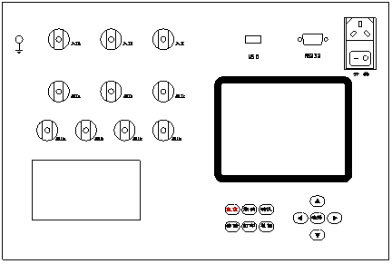
1. 测试仪面板布局见图一：

图一
2. 各键功能如下：
1）选择键：在菜单选择状态下用来选择测试项；在参数输入状态下用来改变输入项。单相测量中，“选择”键用于选择加压绕组。在读取记录状态用来选择记录。
2） “↑” “↓”键：在参数输入状态用来改变数值大小，在读取记录状态用来选择记录。
3） “←” “→”键：在参数输入状态和时间校正状态下用来改变输入参数位；在单相测试状态用来显示三相折算结果。在读取记录状态用来选择记录。
4） 确认键：在菜单选择状态和参数设置状态用于确认选择并进入下一界面；在测量状态锁屏；在单相测量状态除锁屏外还记录当前显示电压、电流和功率等相关数据。
5） 返回键：按“返回”键退出当前界面。
6） 存储键：在测量状态下存储当前的测试结果及相关信息。
7） 打印键：在测量状态下打印显示屏显示数据；在浏览界面打印浏览的数据。
8） 取消键：在测试状态，按“取消”键，退出锁屏状态重新测试。
9） 复位键：按“复位”键，仪器恢复到初始上电状态。
10）开 关 ：仪器工作电源开关。
11）U 盘：U盘接口。
12）RS232：通讯接口。
13）各接线端子：用于连接测试线（具体接线使用见后面接线方法）。
14）端子：仪器接地端子。
15） 打印机：用于打印各种测试数据。
16） 液晶屏：显示测试状态和测试数据。
五、变压器短路阻抗、空载、负载、零序阻抗测试及菜单操作方法：
- 接好测试线，打开仪器电源后，显示界面如图二：
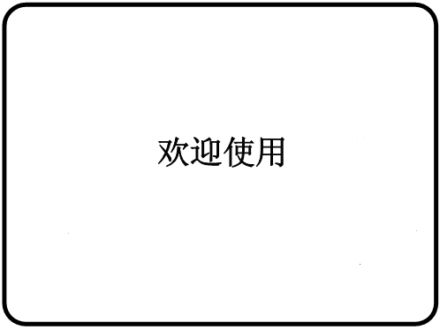

图二
- 等待3秒进入界面如图三：

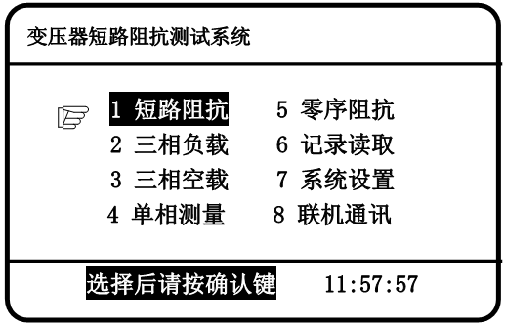

图三
(三) 按“选择”键或“↑” “↓”键选择菜单项，按“确认”键进入
- 短路阻抗的测量
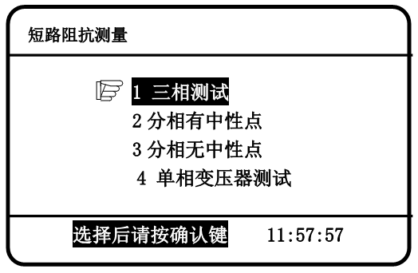
在主菜单界面，选择“短路阻抗”后按“确认”键进入短路阻抗菜单选择界面，如图四：
图四
在此界面下按“选择”键或“↑” “↓”键选择菜单项，按“确认”键进入
- 三相测试
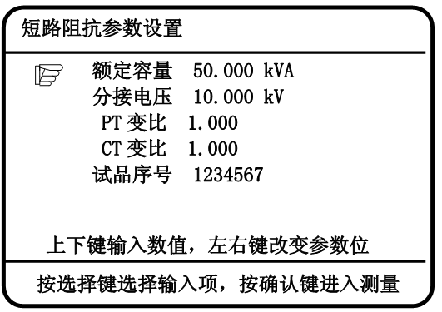
①三相测试是采用三相法直接测量变压器三相短路阻抗参数，在短路阻抗测量界面下选择“1、三相测试”，按“确认”键进入短路阻抗参数设置界面，如图五
图五
参数说明：额定容量： 是指被测变压器的额定容量。
分接电压： 是指被测变压器当前分接位置的额定电压。
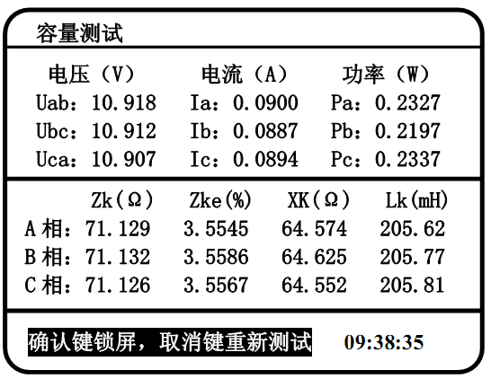
在参数设置界面输入相关参数后按“确认”键，进入测试界面，如图六：
图六
在此测量界面按“打印”键可打印数据；按“存储”键存储数据；按“确认”键锁屏，按“取消”键重新测量，按“返回”键返回主菜单。
②接线方法
短接变压器对侧接线端子a-b-c， 三相实验电源（一般为380V）的A、B、C相分别接仪器的电流输“入Ic”、“入Ic”、“入Ic”。
黄色测试钳一端接变压器A相接线柱，另一端接仪器的“出IA”和“出Ua”；
绿色测试钳一端接变压器B相接线柱，另一端接仪器的“出IB“和“出Ub”；
红色测试钳一端接变压器C相接线柱，另一端接仪器的“出IC”和“出Uc”；
如果变压器本侧有中性点，其中性点应该与面板上“出Uo”接线柱相接，没有中性点的可以不接。如图七所示：
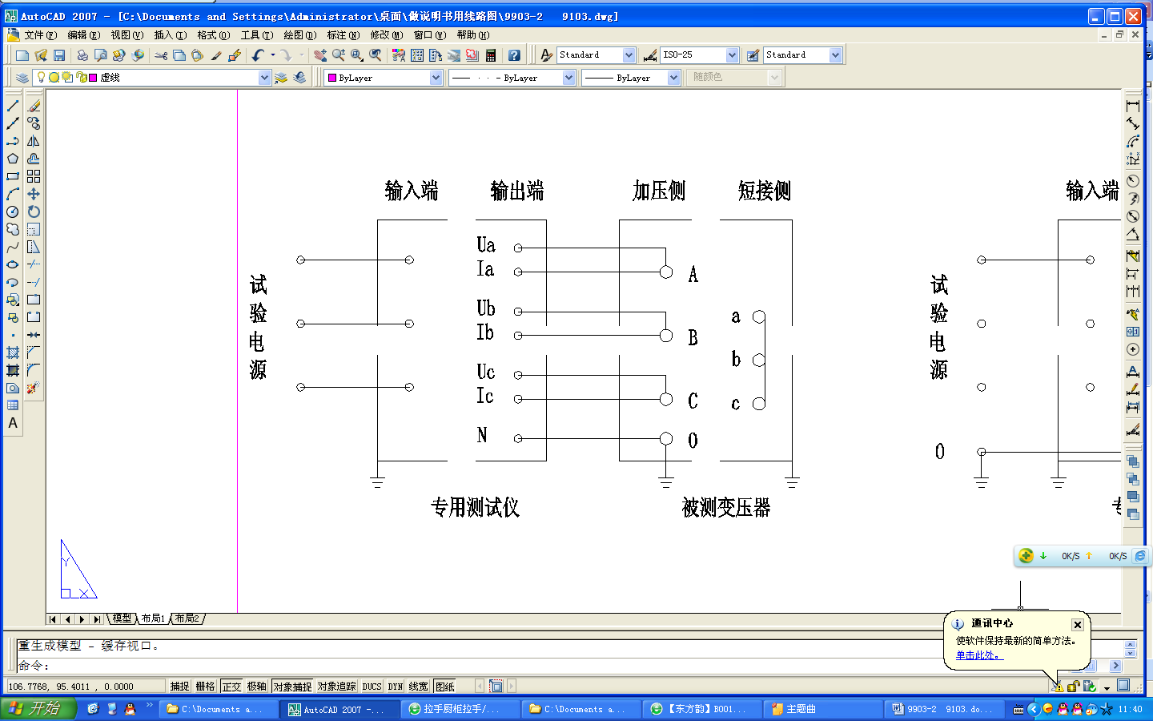

图七
2）分相有中性点
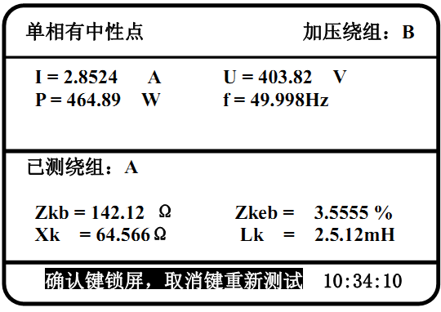
①分相有中性点是指可以使用单相法直接测出某一相阻抗参数的接线和测试方法，此种方法可测量YN型、Dyn型连接的变压器。在短路阻抗测量界面下选择“2、分相有中性点”，按“确认”键进入短路阻抗参数设置界面，同图五()。在参数设置界面输入相关参数后按“确认”键，进入测试界面，如图八。在此界面下，按“确认”键记录当前所测绕组的参数，然后按“选择”键更改加压绕组，三相记录完成后，按“←”或 “→”键”进行三相折算，显示如图六所示界面。此时按“返回”键可返回分相测试界面；
图八
②接线方法
YN型连接变压器
短接变压器对侧绕组接线端子a-b-c，将单相电源通过仪器的A相电流通道，依次加在本侧绕组的A-O、B-O、C-O端子上，单相电源的电压应该加到仪器的“出Ua”和“出Uo”之间，如图九所示（测量B相参数时的接线）：
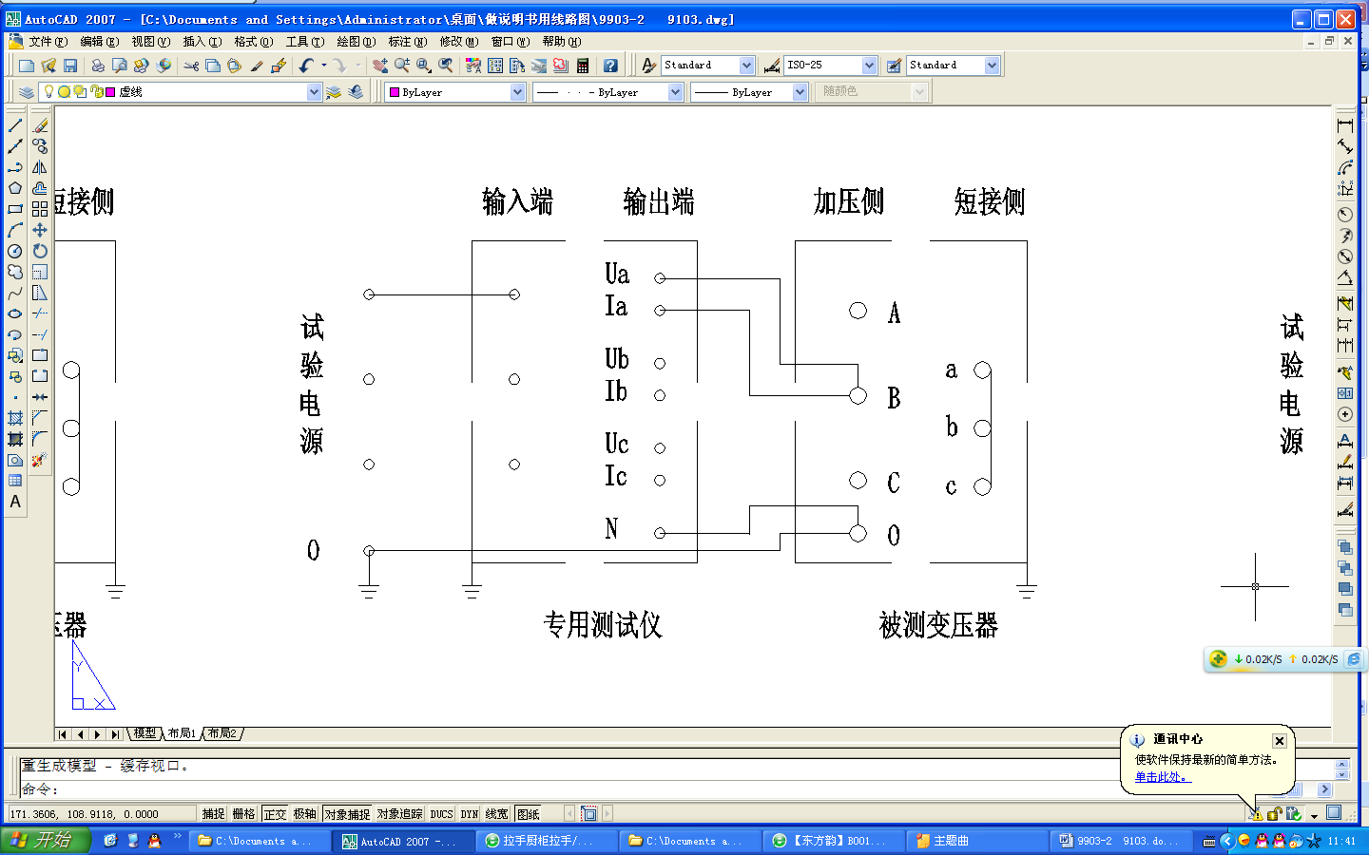

图九
Dyn型连接变压器
依次短接变压器对侧接线端子a-o、b-o、c-o，将单相电源通过仪器的A相电流通道，依次加在本侧绕组的C-A、A-B、B-C端子上，单相电源的电压应该加到仪器的“出Ua”和“出Uo”之间，如图十所示（测量C相参数时的接线）：
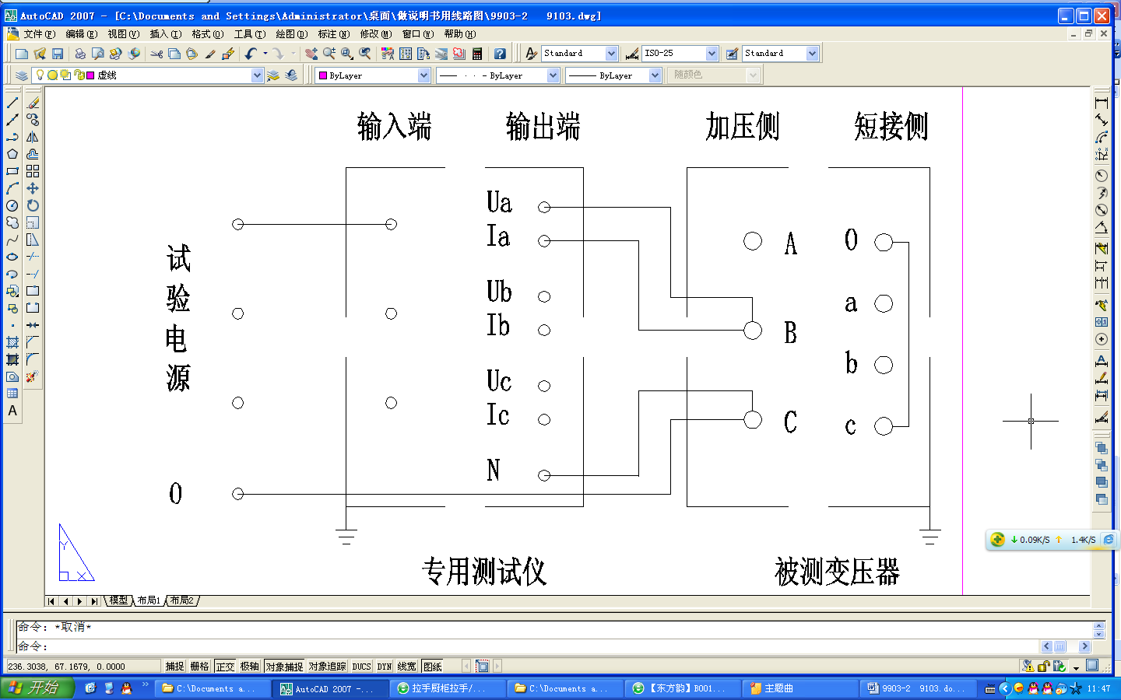

图十
3）分相无中性点
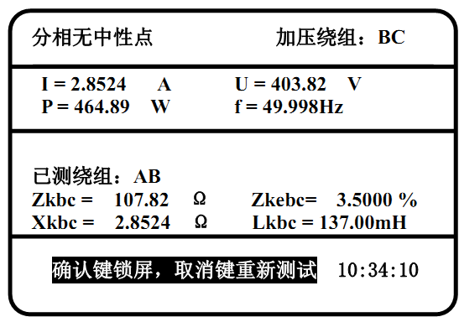
①分相无中性点是指可以使用单相法不能直接测出某一相阻抗参数而是测试其中两相参数和后进行折算的接线和测试方法，此种方法可测量Yy型、Yyn型、Dy型、Dd型连接的变压器。在短路阻抗测量界面下选择“3、分相无中性点”，按“确认”键进入短路阻抗参数设置界面，同图五()。在参数设置界面输入相关参数后按“确认”键，进入测试界面，如图十一。在此界面下，按“确认”键记录当前所测绕组的参数，然后按“选择”键更改加压绕组，三相记录完成后，按“←”或 “→”键”进行三相折算，显示如图六所示界面。此时按“返回”键可返回分相测试界面；
图十一
②接线方法
被加压测绕组为Y型
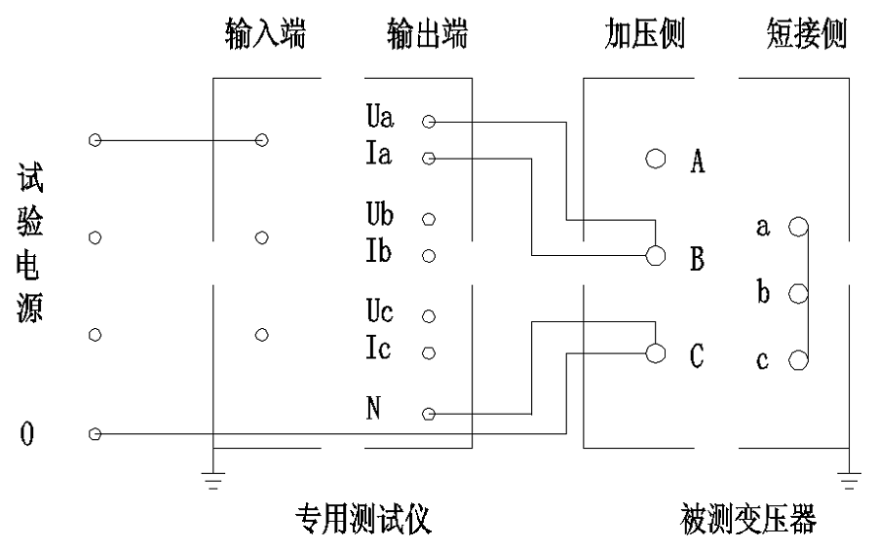
短接变压器对侧接线端子a-b-c，将单相电源通过仪器的A相电源通道后依次加在本侧绕组的A-B、B-C、C-A接线端子上，单相电源的电压应该加到仪器的“出Ua”和“出Uo”之间，如图十二所示（测量BC两相复合参数时的接线）：
图十二
被加压测绕组为D型
短接变压器对侧绕组接线端子a-b-c后，还需依次短接本侧绕组的B-C、C-A、A-B端子，然后将单相电源通过仪器的A相电源通道后依次加在本侧绕组的A-B、B-C、C-A接线端子上，单相电源的电压应该加到仪器的“出Ua”和“出Uo”之间，如图十三所示（测量BC两相复合参数时的接线）：
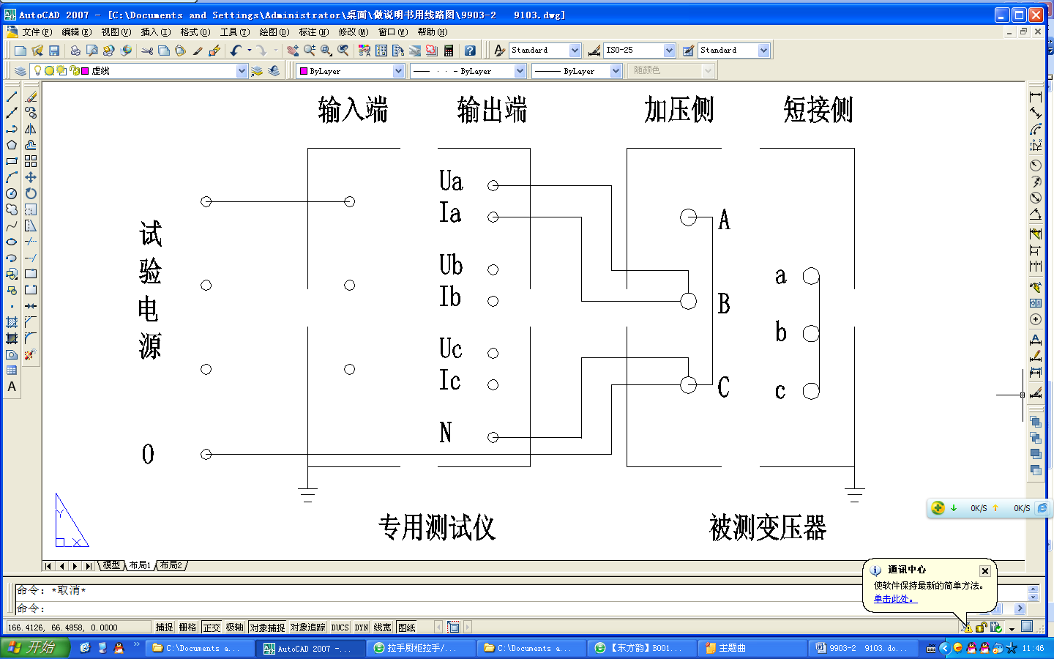

图十三
4）单相变压器测试
①单相测试主要用于测量单相变压器的短路阻抗，在短路阻抗测量界面下选择“4、单相变压器测试”，按“确认”键进入短路阻抗参数设置界面，同图五()
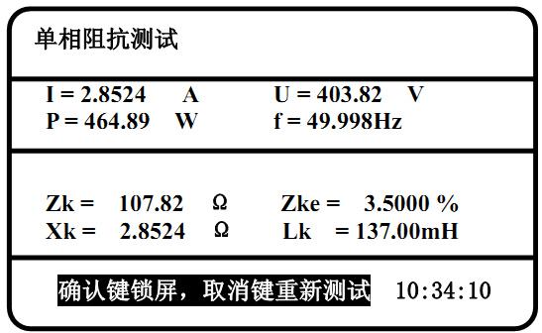
在参数设置界面输入相关参数后按“确认”键，进入测试界面，如图十四：
图十四
②接线方法
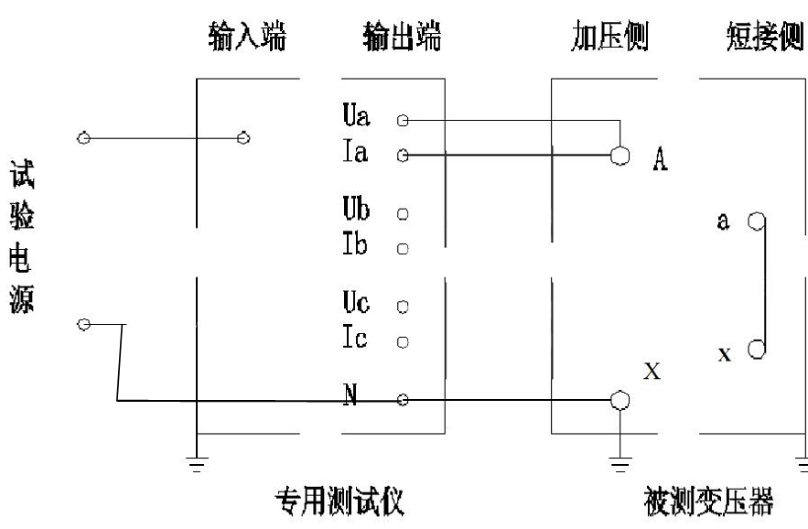
短接变压器的对侧接线端子a-x，单相实验电源一相接入仪器的“入IA”，另一端直接接到单相变压器本侧的X接线柱，同时在X接线柱接到仪器的“出Uo”；单相变压器本侧的A接线柱接到仪器的“出Ia”和“出Ua”。如图十五所示：
图十五

- 变压器三相负载的测量
①测试方法
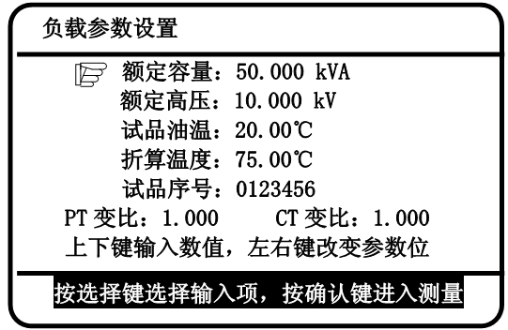
在主菜单界面，选择“三相负载”后按“确认”键进入参数设置界面，如图十六：
图十六
CT变比、PT变比：是指外接电压、电流互感器的变比，无互感器时默认变比为1。
按“选择”键选择输入项；←、→ 键用来选择输入位，↑、↓键用来改变输入位数值的大小；按“返回”键退出参数设置界面；按“确认”键保存当前参数（作为默认值）后进入测量界面。
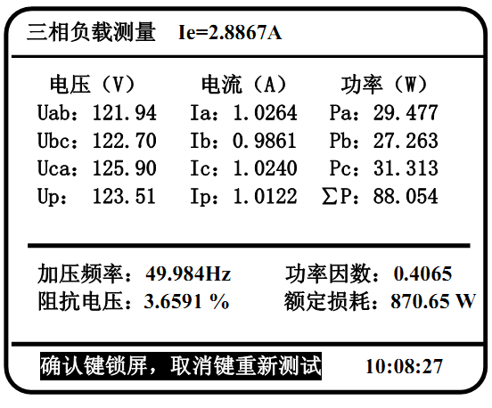
三相负载测量界面如图十七：
图十七
在此测量界面按“打印”键可打印数据；按“存储”键存储数据；按“确认”键锁屏，按“取消”键重新测量，按“返回”键返回主菜单。
说明：A、显示的“阻抗电压” 、“额定损耗”均是指参数输入折算温度下的折算值。
B、本负载测试温度校正按P_{K折算温度}=K_{t}P_{Kt}折算，适用于容量6300kVA以下的变压器。
一般三相油浸式配变的折算温度为75℃时。
C、由于附加损耗中各部分损耗与频率的关系各不同，而且各部分所占的比例也难分开，不好校正，当负载试验电源的频率与额定频率相比其偏差小于5%时，对负载损耗的测量精度影响不大，满足本仪器精度。 即负载损耗测试适用的电源频率为50Hz±5%。当试验频率不等于额定频率时（其偏差小于5%），负载损耗可以认为近似相等。
D、阻抗电压进行了频率校正（50Hz）。
②接线方法
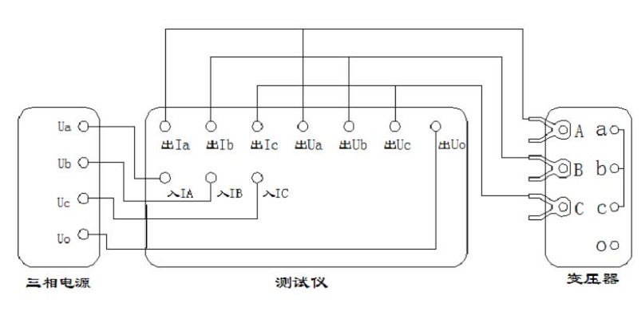
将三相电源的“Ua”、“Ub”、“Uc” 分别接入仪器的输入端子“入IA”、“入IB”、“入IC” ，将仪器的输出端子“出Ia”、“出Ib”、“出Ic”及“出Ua”、“出Ub”、“出Uc”分别接到变压器的高压侧。如三相电源带有零相，将三相电源的零相“Uo”接到仪器的“出Uo”接线端子，变压器的低压侧要可靠短路，并确保接触电阻可以忽略，以免影响测试数据。接线如图十八。
图十八 变压器三相负载测试接线图

当测试的电压、电流超过仪器的测试范围时，应外接电压、电流互感器 ，接线如图十九。
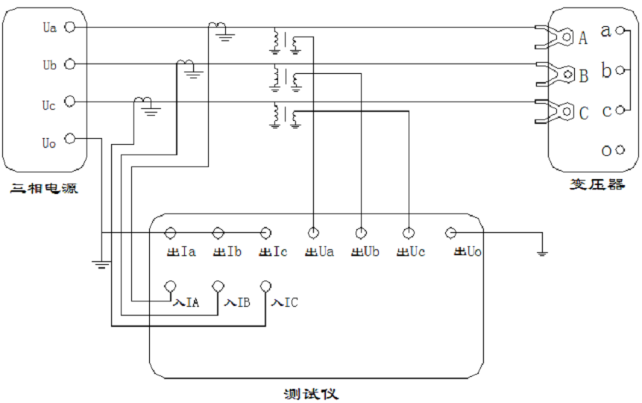
图十九 三相负载外接电压互感器和电流互感器接线图
- 变压器三相空载的测量
①测试方法
在主菜单界面，选择“三相空载”后按“确认”键进入参数设置界面，如图二十：
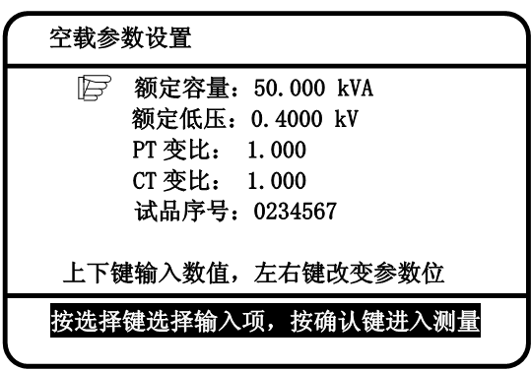
图二十
CT变比、PT变比：是指外接电压、电流互感器的变比，无互感器时默认变比为1。
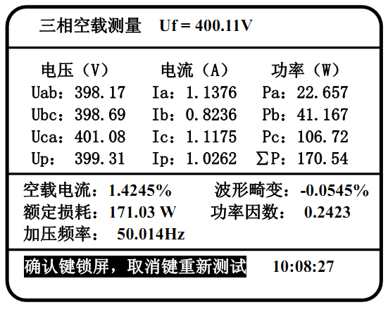
按 “选择”键选择输入项；←、→ 键用来选择输入位；↑、↓键用来改变输入位数值的大小；按“返回”键退出参数设置界面；按“确认”键保存当前参数（作为默认值）后进入测量界面。三相空载测试界面如图二十一：
图二十一
在此测量界面按“打印”键可打印数据，按“存储”键存储数据，按“确认”键锁屏，按“取消”键重新测量，按“返回”键返回主菜单。
说明：A、电压校正系数n=2；波形校正P_{o}=P_{o}´（1+d） ，d指波形畸变率。
B、当试验频率f与额定频率fr有差异、且偏差不大于±5%时，频率校正如下：
a、当磁通一定时，频率和电压成正比，施加电压应用Uf代替Ur，按下式计算：
Uf=Ur*（f/fr）= Ur*（f/50）
式中： Uf ——频率为f时，产生额定磁通的励磁电压，单位为kV；
Ur ——频率为额定值fr时的变压器低压侧的额定电压，单位为kV。
b、空载损耗按冷轧硅钢片校正。
c、当试验频率与额定频率相差不超过±5%时，测得的空载电流不需要校正。
②接线方法
将三相电源的“Ua”、“Ub”、“Uc”分别接入仪器输入端子的“入IA”、“入IB”、“入IC”，将仪器的输出端子“出Ia”、“出Ib”“出Ic”及“出Ua”、“出Ub”、“出Uc”分别接到变压器的低压侧，如变压器有中性点，将中性点接到仪器的“出Uo”接线端子，变压器的高压侧开路。接线如图二十二：
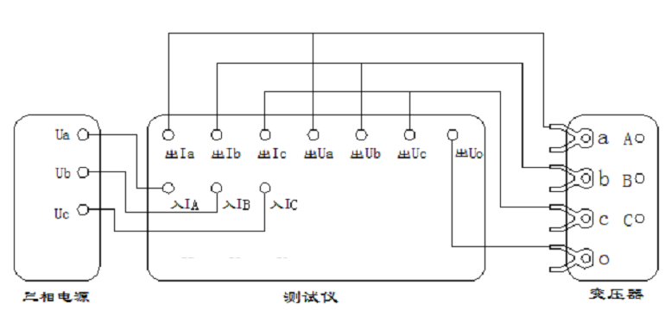
图二十二 变压器三相空载测试接线图
当测试的电压、电流超过仪器的测试范围时，应外接电压、电流互感器，接线如图二十三：

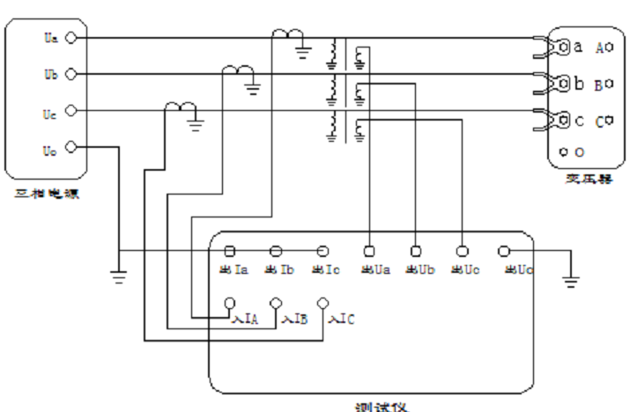
图二十三 三相空载外接电压互感器和电流互感器接线图
三相空载测试中，低压端施加到额定电压，非测试端开路；负载测试中，高压端施加到额定电流，低压端可靠短路。
注：空载测试中，高压侧有高压，请远离！注意安全！
4） 单相的测量: 当现场无三相电源或需检查变压器单相故障时需用单相法测量。在主菜单界面，选择“单相测量”后按“确认”键进入单相选择菜单界面，如图二十四：
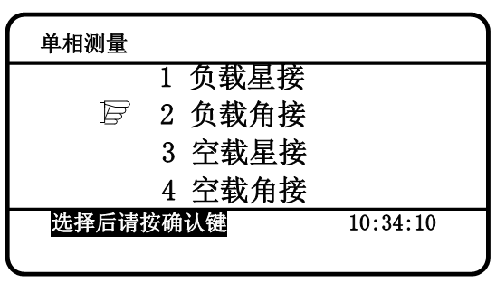
图二十四
根据变压器的联结选择不同测试相，需注意不同联结单相折算三相公式不同，不能选错！
负载星接和空载星接是指变压器测试中加压侧为星型接法，负载角接和空载角接是指变压器加压侧为角型接法。
4.1)变压器负载的单相测量
①测试方法
在单相测量选择菜单，选择“负载星接”或“负载角接” ，按“确认”键即进入负载的单相测量参数设置界面，如图二十五：
图二十五
按“选择”键选择输入项；“←”、“→”键选择输入位；"↑"、"↓"键改变当前光标所在位置数值的大小：“↑”键数值增大、“↓”键数值减小；按“返回”键退出参数设置界面；输入完成后按“确认”键保存当前参数（作为默认值）后进入测量界面，如下图二十六：

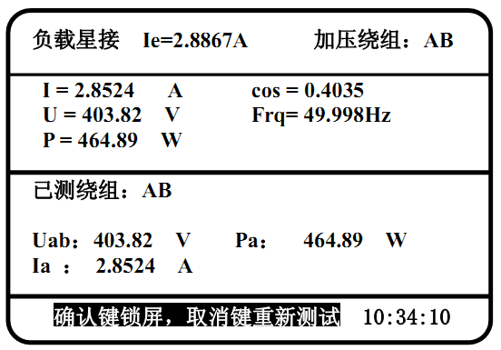
图二十六
在此界面按“确认”键锁屏并记录当前数据（提示：已测绕组： AB）；按“选择”键选择加压绕组（AB、BC、CA依次循环显示）；按“打印”键打印当前结果，按“存储”键存储当前数据；按“返回”键返回单相测量选择菜单。测量完一相后，调压器归零断电，改变外部到变压器的接线，然后按“选择”键选择与之相对应的加压绕组，调压器升压，升到额定电流后，按“确认”键记录数据。AB、BC、CA三相测量完成后按“←”或“→”键显示三相记录数据和折算结果。其界面如图二十七：
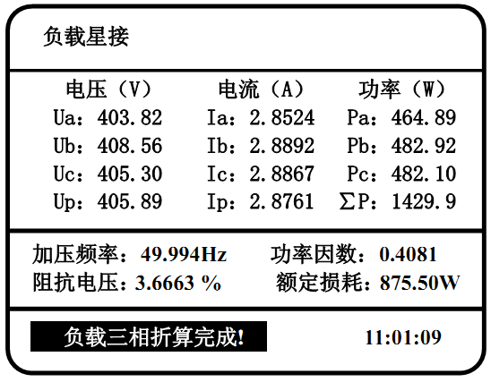
图二十七
说明：显示的“阻抗电压” 、“额定损耗”均是指参数输入折算温度下的折算值。
在此测量界面按“打印”键可打印数据，按“存储”键存储数据，按“返回”键或“取消”键返回上级界面。
②接线方法
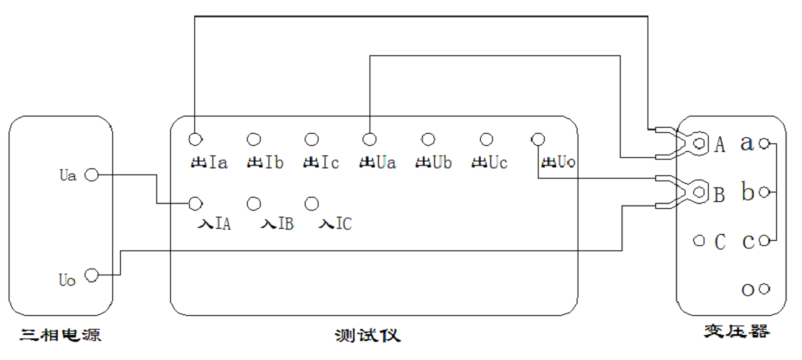
采用单相电源，依次在变压器的高压侧AB、BC、CA相加压。现以测量AB相为例说明：将单相电源的“Ua”接入仪器的输入端子“入IA”，将仪器的输出端子“出Ia”及“出Ua”接到变压器的高压侧A相，单相电源的零相“Uo”接到仪器的“出Uo”及变压器的“B”相，变压器的低压侧要可靠短路，并确保接触电阻可以忽略，以免影响测试数据。接线如图 二十八。
图二十八 单相直接接线图
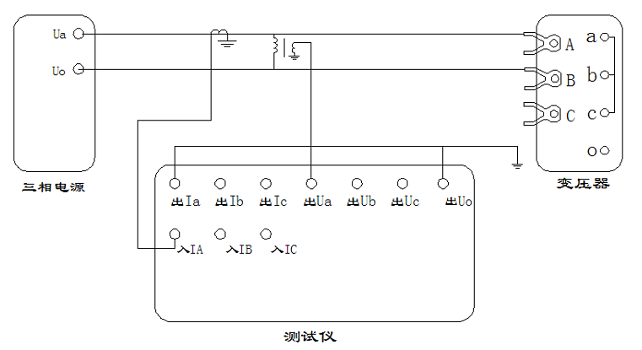
当测试电压、测试电流超过仪器的测量范围时，应外接电压、电流互感器，接线如图 二十九。
图二十九 单相外接电压互感器和电流互感器接线图
4.2)变压器空载的单相测量
①测试方法
在单相测量选择菜单，选择“空载星接”或“空载角接” ，按“确认”键进入空载的单相测量参数设置界面，如图三十：
图三十
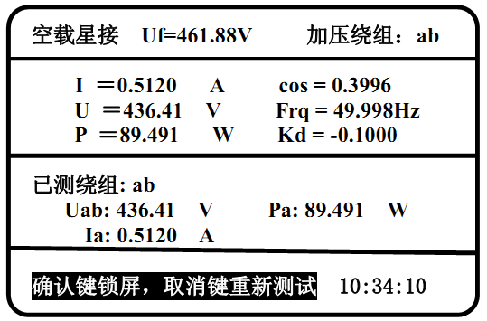
按“选择”键选择输入项；“←”、“→”键选择输入位；“↑”、“↓”键改变当前光标所在位置数值的大小：“↑”键数值增大、“↓”键数值减小；按“返回”键退出参数设置界面；按“确认”键保存当前参数（作为默认值）后进入测量界面，如图三十一：
图三十一
Kd：指当前加压绕组的波形畸变率。Frq：指当前加压绕组施加电源频率。
说明：当磁通一定时，频率和电压成正比，施加电压应用Uf代替Ur，按下式计算：
Uf=Ur*（f/fr）= Ur*（f/50）
式中：Uf ——频率为f时，产生额定磁通的励磁电压，单位为V；
Ur ——频率为额定值fr时的变压器低压侧的额定电压，单位为V。
此界面按“确认”键锁屏并记录当前数据（提示：已测绕组：ab）；按“选择”键选择加压绕组（ab、bc、ca依次循环显示）；按“打印”键打印当前结果，按“存储”键存储当前数据，按“返回”键返回单相测量选择菜单。测量完一相后，调压器归零断电，改变外部到变压器的接线，然后按“选择”键选择与之相对应的加压绕组，调压器升压，升到额定电流后，按“确认”键记录数据。ab、bc、ca三相测量完成后按“←”或“→”键显示三相记录数据和折算结果。其界面如图三十二：
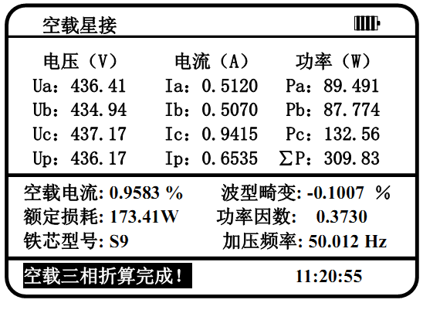
图三十二
在此测量界面按“打印”键可打印数据，按“存储”键存储数据，按“返回”键或“取消”键返回上级界面。
②接线方法
采用单相电源，依次在ab、bc、ca相加压，非加压绕组应依次短路。现用星形连接带中性点引出，测量ab相为例说明。其它接法见附录一。
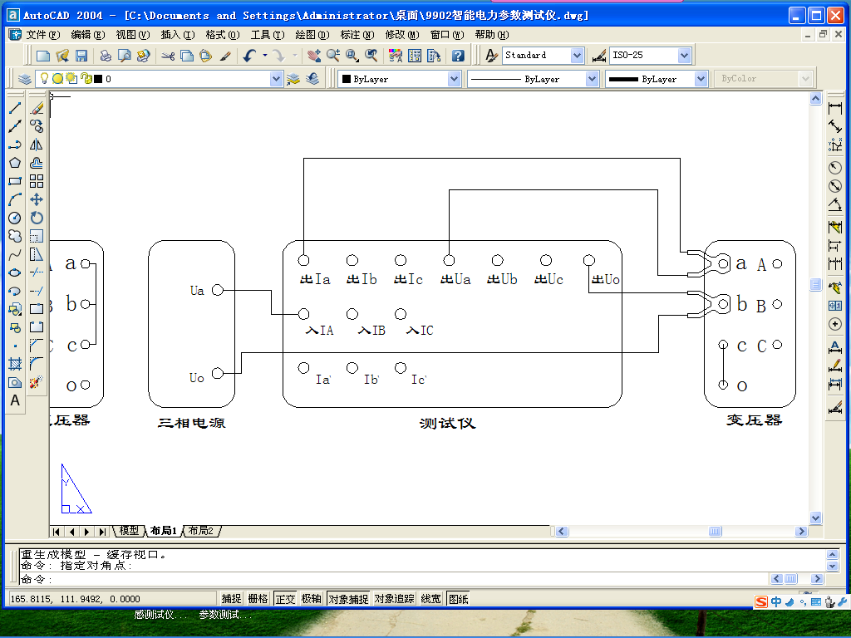
将单相电源的“Ua”接入仪器的输入端子“入IA”，将仪器的输出端子“出Ia”及“出Ua”接到变压器的低压侧a相，单相电源的零相“Uo”接到仪器的“出Uo”及变压器的b相，低压侧c、o短路，变压器的高压侧开路。接线如图三十三。

图三十三 单相直接接线图
当测试电压和测试电流超过仪器的测量范围时需外接电压、电流互感器，接线如 图三十四。
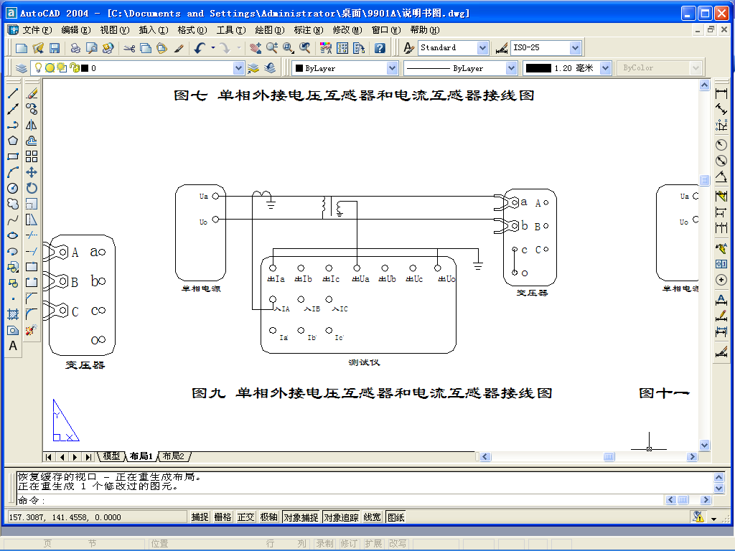
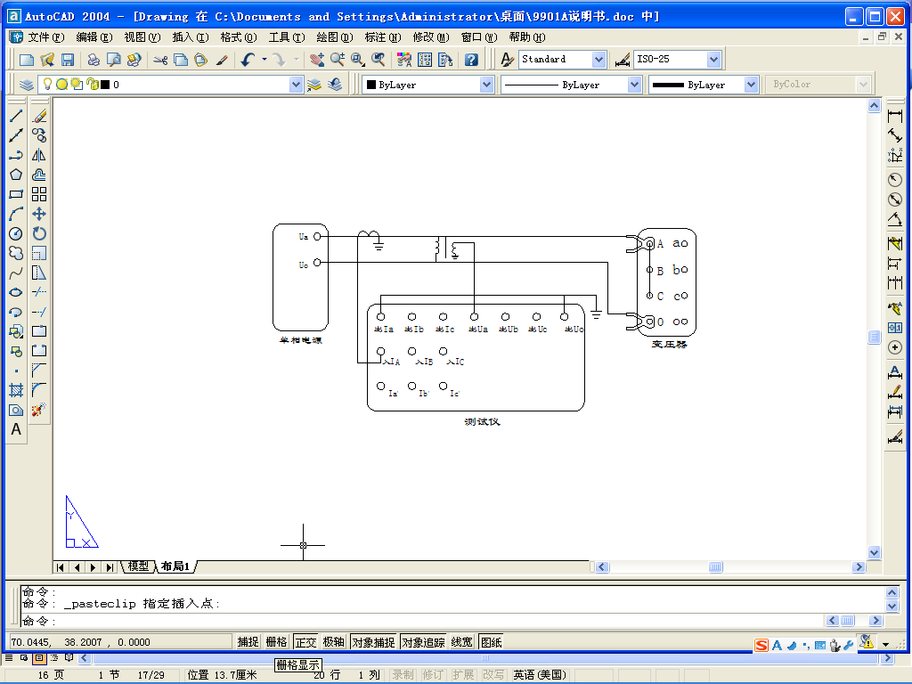
图三十四 单相外接电压互感器和电流互感器接线图
5) 零序阻抗的测试：
①接线方法：
零序阻抗的测量适用于高压侧星形接线带中性点的变压器，将单相电源的“U”接到仪器的“Ia入”接线端子，将变压器高压侧A、B、C三相短路接到仪器的“Ia出”、“Ua” 接线端子，将电源的零相“O”接到仪器的“Uo” 接线端子及变压器高压侧的中性点，变压器低压侧开路。
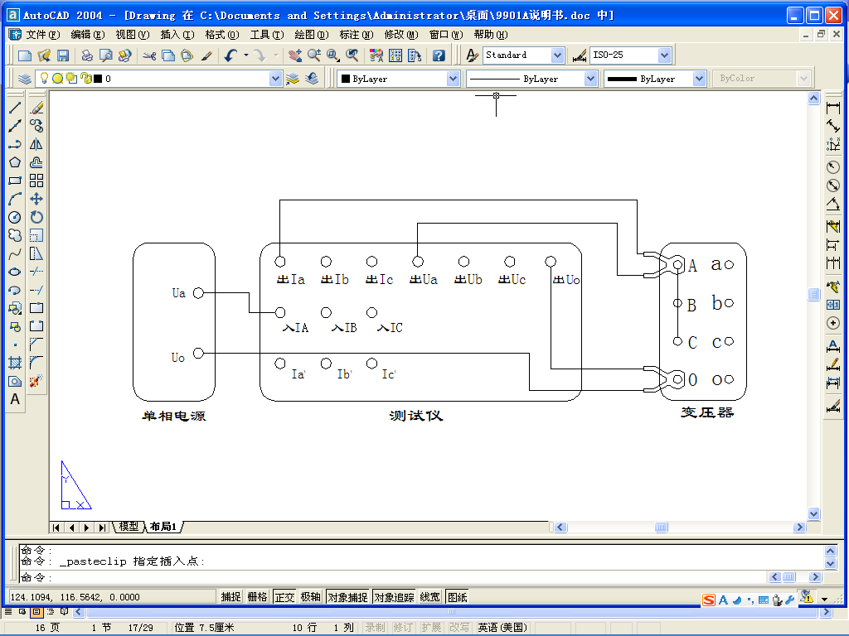
当测试电压、测试电流不超过仪器测试范围时，接线如图三十五：

图三十五 零序阻抗直接接线图

当测试电压、测试电流超过仪器测试范围时，需接电压互感器、电流互感器，接线如 图三十六：
图三十六 零序阻抗外接电压互感器和电流互感器接线图
②测试方法：
在主菜单界面，选择“零序阻抗”，按“确认”键进入参数输入界面，如图三十七：
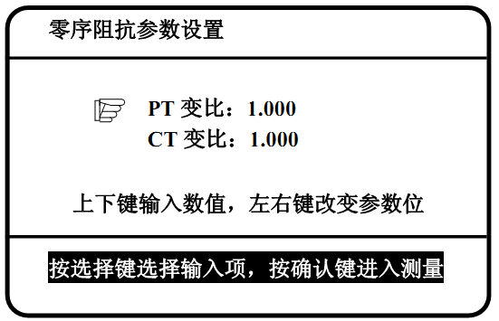
图三十七
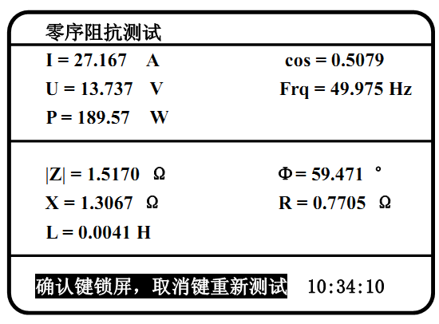
按“选择”键选择输入项，按“←、→”键选择输入位，按“↑”键数值增大，“↓”键数值减小；按“返回”键退出参数设置界面；数据输入后按“确认”键进行测试，界面如图三十八：
图三十八

图三十八中参数：
⑴ I：电流有效值，单位：A；
⑵ U：电压有效值，单位：KV；
⑶ P：有功功率，单位：W；
⑷ Frq：工频频率，单位：Hz；
⑸ │Z│：零序阻抗，单位：Ω；
⑹ X：零序电抗，单位：Ω；
⑺ L：零序电感，单位：H；
⑻ Φ：阻抗角，单位：度；
⑼ R：零序电阻，单位：Ω。
在此测试界面下按“打印”键打印显示的数据；按“存储”键存储当前测试数据。按“取消”键重新测量，按“返回”键返回主菜单。
6) 记录读取:
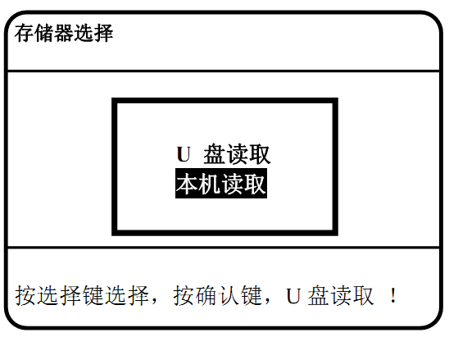
在主菜单界面，选择“记录读取”后按“确认”键进入存储器选择界面，如图三十九：
图三十九
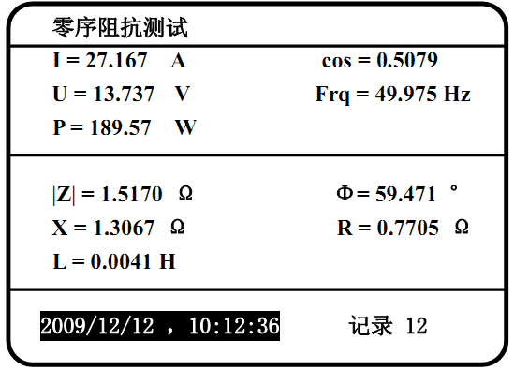
在此界面按选择键选择“U盘读取”或“本机读取” ，按确认键执行所选项。如选择“本机读取” 并按确认键，则出现记录读取界面，如图四十
图四十
显示时间为记录数据的时间。按“选择”键、“↓”键，可察看下一记录，按“↑”键可察看上一记录；按“←”键可察看向上第10记录；按“→”键可察看向下第10记录；按“打印”键可打印数据，按“返回”键返回。
7) 系统设置
在主菜单界面选择“系统设置”菜单，按“确认”键进入系统设置界面，如图四十一：
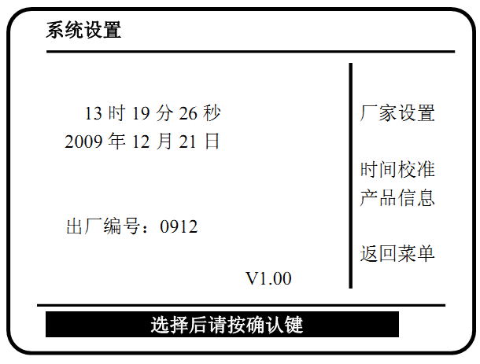
图四十一
左边为系统信息显示区，右边为菜单功能区，按“选择” 键选择功能菜单，按“确认”键执行相应功能。其中“厂家设置”功能菜单项为厂家设置，用户不需操作，厂家调试用。“时间校准” 功能菜单项当时钟出现超差时进行设置，其界面如图四十二所示：
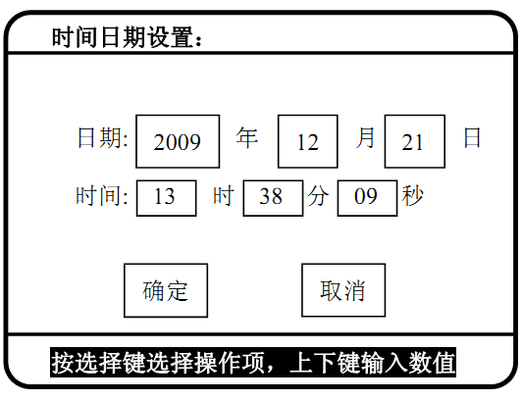
图四十二
在此界面下按“选择”键 选择输入项，按“←”、“→”键选择输入位，“↑”、“↓”键改变数值大小，按“确认”键保存并返回，按“取消”键不保存并返回。

8) 联机通讯
在主菜单界面，选择“联机通讯”后按“确认”键进入联机通讯界面，如图四十三：

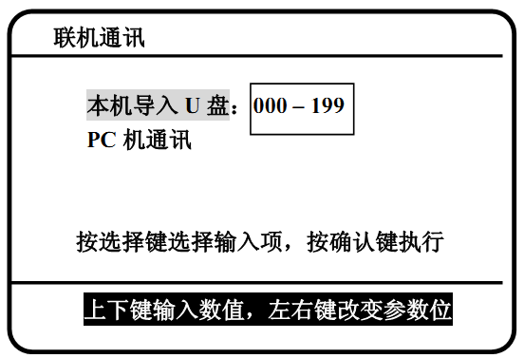
图四十三
在此界面下按 “选择”键 选择功能项，按“确认”键执行。
- 在“本机导入U盘”项：←、→ 键 用来选择输入位，↑、↓键用来改变输入数值的大小，按“确认”键开始导入U盘。其中000~199表示将本机内部保存的记录信息导入U盘，也可根据需要输入数据，当前后两项数据相同时，只导出该项记录，举例说明：当选择前20 条记录时，输入000~019，当选择第一条记录时，输入000~000。
- 在“PC机通讯”项：用于仪器扩展功能。

六 、 注意事项：
- 使用仪器时请按本说明书接线和操作。
- 接地端子应就近可靠接地。
- 测试开始前请输入正确的设置参数，仪器内部校正运算都要依赖于输入的设置参数。
- 测试菜单项选择和实际测试项目及接线要一致。
- 电流回路用粗线连接，电压回路用细线连接。
- 试验加压时，注意监测电压、电流不要超过仪器额定值，以免损坏仪器。
7. 测试过程中，不允许拆除地线及仪器接线，严禁带电接拆线操作。
8. 单相测量时必须用A相测量。
9. 为安全起见，一次测试完成后应储存数据，然后断开三相测试电源，再翻看锁定数据或从存储器中仔细查看各项数据。
10. 内存最多可储存200次测量结果，超过200次时最早的记录将被覆盖，请注意及时抄录或导出到U盘。
11. 在测试过程中不允许对仪器充电。
12. 接线图中“IA、IB、IC”为电流输入端子，“Ia、Ib、Ic”为电流输出端子。
13. 仪器出现故障，请及时和本公司联系，不要自行开机拆卸。

七、售后服务：
1、凡购本公司产品随机携带产品保修单，订购产品交货时，请当场检验并填好保修单。
2、自购机之日起，凭保修单保修一年，终身维护。电池属于消耗部件，不在保修范围之内。在保修期内，维修不收维修费；保修期外，维修调试收取适当费用。
3、属下列情况之一者不予保修：
1）用户对仪器有自行拆卸或对仪器工艺结构有人为改变。
2）因用户保管或使用不当造成仪器的严重损坏。
3）属于用户其它原因造成的损坏。

附录一：短路阻抗测试实验电流和视在功率估算
实验电流： Is=（Uks×Ir）/（10×Ur×Zke）
三相法视在功率： Ss = $\sqrt{3}$Uks×Is/1000
单相法视在功率：Ss = $\sqrt{3}$Uks×Is/1000
式中：
Is：实验电流估算值，A
Ss：实在功率，kVA
Uks：实验电压，V；通常三相测试时用380V电压，单相测试时用220V电压
Ur：变压器加压绕组是测试分接位置时对应的标称电压，Kv
Ir：变压器加压绕组是测试分接位置时对应的标称电流，A
Zke：变压器加压绕组是测试分接位置时对应的短路阻抗百分比。
利用电站（所、厂）的站（所、厂）用电源实验时，应保证现场电源的容量Sh>2Ss，电流Ih>2Is。否则应使用调压器降低实验电压Uks以限制实验电流。
附录二：单相测试空载时各种接线方法的变压器短路方法：

附录三： 单相电源负载损耗试验接线图

附录四：在低电压下的空载损耗的校正
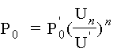
空载试验时所加低电压，通常选择在5%～10%额定电压范围内，换算到额定电压时误差较大，可按下式进行计算：

式中：
U' 试验时所加电压；
U_{n} 绕组额定电压；
P'o 电压为U'时测得的空载损耗；
Po 相当于额定电压下的空载损耗；
n 指数，数值决定于铁芯硅钢片种类，热轧的取1.8，冷轧的取1.9～2。
本仪器n=2。
附录五：空载损耗试验时试验电源容量的确定
为了选用合适的试验电源，必须在试验前确定其容量。
根据被试变压器的铭牌容量及铭牌所载的空载电流百分数（无铭牌或铭牌未给出数值的，可查取同型式变压器的额定数据），在额定电压下进行试验时，按下式计算：
S´=S_{n}I₀%
式中：
S′试验所需电源容量；
S_{n} 变压器额定容量；
I₀% 空载电流百分比。
附录六：负载损耗试验时试验电源容量的确定
负载损耗试验所需电源容量S可按下式计算：
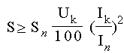

所需试验电压U_{K}为：
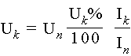

式中：
S_{n}、U_{n} 分别为额定容量和额定电压；
I_{n}、I_{k} 分别为额定电流和短路试验电流；
S、U_{k} 分别是所需的视在功率和短路试验电压；
U_{k}% 被试变压器短路电压百分数（%）。

装 箱 单

仪器名称: 变压器短路阻抗测试系统
仪器型号: JL3020
测试仪主机 | 一台
测试线（6m）  连接线（1m）  接地线（3.5m）  大电流短接线 | 三条（黄绿红）  三条（黄绿红）  一条  一条
三芯电源线 | 一条
保险管（3A） | 三支
打印纸 | 二卷
合格证 | 一张
保修卡 | 一张
使用说明书  测试报告  装箱单 | 一本  一份  一份

